NÁVOD K MONTÁŽI
Güde GmbH & Co. KG, Birkichstrasse 6, 74549 Wolpertshausen
Výkyvné rameno typ 1200 vhodné pro lanové kladkostroje: GZS 100/200
GZS 125/250
GZS 200/400
GZS 250/500
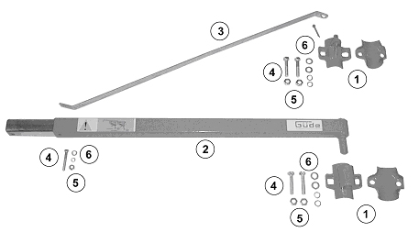
Obsah:
- 2 příchytky
- nosná trubka
(s teleskopickým prodloužením)
- přidržovací vzpěra
- potřebné šrouby
- potřebné matice
- potřebné závlačky, podložky atd.

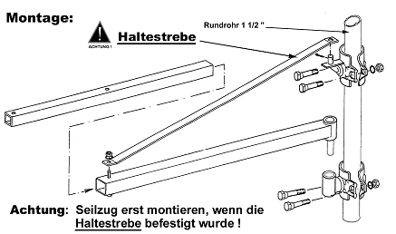
Bezpečnostní pokyny a montážní instrukce
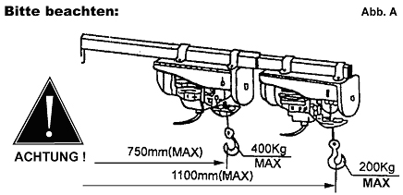
1. U vyložení nikdy nepřekračujte hodnoty maximálního zatížení (obr. A)
2. Zajistěte svědomitou montáž výkyvného ramena a lanového kladkostroje. Všechny šrouby pevně dotáhněte s použitím podložek a pojistných kroužků.
3. Dbejte na stabilitu trubky, na kterou budete výkyvné rameno montovat, a zajistěte ji vhodnými prostředky, abyste vyloučili její převrácení nebo odsunutí.
4. V určitých časových intervalech kontrolujte, zda příchytky (1) nejsou prasklé nebo jinak poškozené.
Při plném vytížení nikdy nezasunujte prodlužovací trubku volně, ale zásadně ji přišroubujte k nosné trubce a příchytce.

